Меры безопасности по предупреждению пожаров и несчастных случаев, связанных с пользованием газа в быту
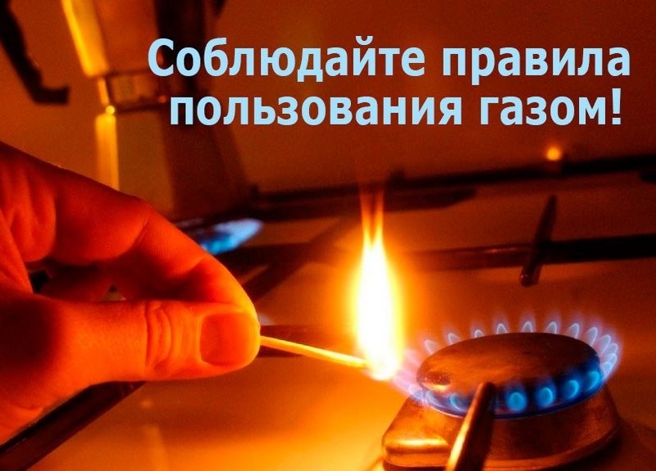
Используемый в быту газ не только благо для человека, но и источник повышенной опасности. На сегодняшний день в повседневной жизни используется два вида газа: природный и сжиженный. Утечка газа может вызвать отравление или привести к взрыву и пожару. Внушительная часть взрывов газа и пожаров в жилых домах – следствие пренебрежения нормами безопасности, незнание элементарных Правил пользования газом в быту и халатность при эксплуатации газового оборудования. Газ ошибок не прощает, ПОМНИТЕ, что газ в смеси с воздухом взрыво- и пожароопасен!
Во избежание пожаров и несчастных случаев необходимо соблюдать меры безопасности. Сразу после включения газовых приборов и в течение их работы необходимо следить за исправностью вентиляционных каналов, постоянно проветривать помещение. Источниками воспламенения газовоздушной смеси могут стать: открытый огонь (спички, сигареты и т.д.), электрическая искра, возникшая при включении и выключении электроприборов. При неисправности газового оборудования или при запахе газа следует немедленно прекратить пользование газоиспользующим оборудованием, перекрыть краны, вентиль на баллоне, вызвать аварийную службу по телефону 104 и тщательно проветрить помещение. В это время нельзя пользоваться открытым огнем, включать и выключать электроприборы и электроосвещение. При пользовании газоиспользующим оборудованием необходимо соблюдать правила безопасности:
- постоянно проверяйте тягу, держите форточки в помещениях, где установлено газовое оборудование, открытыми. Горящий газ сжигает кислород, поэтому необходимо, чтобы в помещении обеспечивалась постоянная вентиляция. Нельзя закрывать вентиляционные каналы, а также заклеивать или закрывать какими-либо предметами вентиляционные решетки;
- не оставляйте работающие газовые приборы без присмотра, если они не имеют соответствующей автоматики и не рассчитаны на непрерывную работу;
- не используйте газовые плиты для отопления, а помещения, где установлено газовое оборудование, для сна и отдыха;
- по окончании пользования газом необходимо закрыть краны на газоиспользующем оборудовании и перед ним, а при пользовании баллонным газом – вентили баллонов;
- регулярно проверяйте герметичность шлангов и резьбовых соединений на газопроводе с помощью мыльной эмульсии;
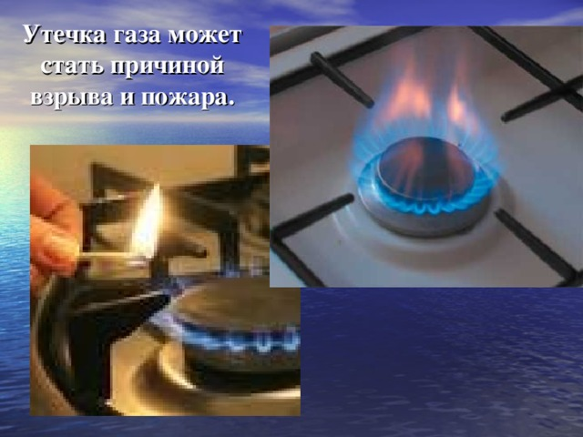
- содержите газовую плиту в чистоте.
Помните, обычно утечки газа происходят вследствие износа шланга, соединяющего газопровод с плитой, разгерметизации резьбовых соединений на газопроводе, забывчивости людей, оставляющих открытыми краны перед газоиспользующем оборудованием и вентили баллонов, а также шалости детей.
Запрещаются любые самовольные действия с газовым оборудованием, привлечение случайных лиц для ремонта и перестановки газового оборудования. Для своей же безопасности и безопасности соседей необходимо заключать договор на техническое обслуживание газопроводов и газового оборудования с газоснабжающей или обслуживающей организацией.
Текущей зимой в республике возросло количество несчастных случаев, связанных с отравлением населения угарным газом, образовавшимся при пользовании газовым оборудованием в случаях неисправности дымовых и вентиляционных каналов и отсутствия сигнализаторов угарного газа. Установка сигнализаторов угарного газа поможет обеспечить безопасность в доме или квартире, где эксплуатируется отопительное и водогрейное газовое оборудование. Это устройство способно быстро обнаружить повышенную концентрацию угарного газа‚ что позволит избежать серьезных последствий и гибели человека.
Чтобы обезопасить себя и своих близких, необходимо знать и соблюдать Правила пользования газом в быту, утвержденные постановлением Совета Министров Республики Беларусь 19.11.2007 № 1539. В данном документе предусмотрена обязанность потребителей газа по установке и поддержании в работоспособном состоянии автономных сигнализаторов (извещателей) обнаружения угарного газа в помещениях, в которых смонтировано газоиспользующее оборудование с организованным отводом продуктов сгорания.
Пользоваться отопительным и (или) водогрейным газовым оборудованием при отсутствии сигнализатора угарного газа или в случаях его неисправности либо срабатывании не допускается.
Сигнализаторы должны быть установлены на расстоянии в соответствии с рекомендациями, указанными в руководстве по эксплуатации.
Будьте внимательны с газом! Ваша забывчивость и невнимательность могут причинить бедствия Вам, Вашим близким и соседям. Только умелое обращение с газовым оборудованием и знание Правил пользования газом в быту помогут вам избежать пожаров и несчастных случаев!

